加拿大多伦多大学
访学项目介绍
（2019年寒假）
各学院：
依据我校发展国际化教育的方针和校际合作协议，为实施我校的教育国际化战略，培养具有国际视野和国际竞争力的高素质人才，鼓励我校学生出国（境）深造获得第二校园的学习经历，2019年寒假，我校将选派指定名额的优秀在校生前往加拿大顶级学府多伦多大学(University of Toronto)，参加为期四周的访问学习。
- 多伦多大学简介
- 始建于1827年，加拿大顶尖学府，也是世界范围享有盛誉的公立研究性大学；
- 2018年《美国新闻与世界报道》全球大学综合排名第20；2018年Times高等教育世界大学综合排名第22位。同时，该校也是美国大学协会（北美大学联盟）中仅有的两所非美国学府之一。
- 位于多伦多，是加拿大第一大城市与北美第四大城市，也是世界著名的最多元化、最安全宜居的国际化大都市，拥有怡人的环境和高品质的生活。
- 访学项目介绍
【项目概览】
多伦多大学英语语言项目（English Language Program）隶属于多大的继续教育学院
(School of Continuing Studies), 具备超过50年的丰富教学经验，形成了实用科学的教学方法。多伦多作为全球最多元化和宜居的城市之一，也为学生提供了无与伦比的语言学习环境。
参加多伦多大学寒假语言项目的学生可选报语言文化课程“English Plus”，参加项目的学生与多伦多大学在读的语言项目学生混合编班，由多大进行统一的学术管理与学术考核，获得多大正式成绩单。

【课程日期】
2019年1月14日 – 2月8日，或2月11日 – 3月8日
【课程内容】
English Plus课程旨在提升学生的日程英语沟通能力，每周约20学时，主要内容包括改进口语表达、扩展词汇储备、提高听力理解、了解加拿大与北美文化、参加“对话咖啡馆”活动等。参加项目的学生将在入学时参加多伦多大学的语言测试，根据测试结果进行分级（从入门至高级），确定参加哪个级别的英语课程。
本课程为小班授课，强化训练学生的英语综合应用能力与沟通交流能力。高级别的
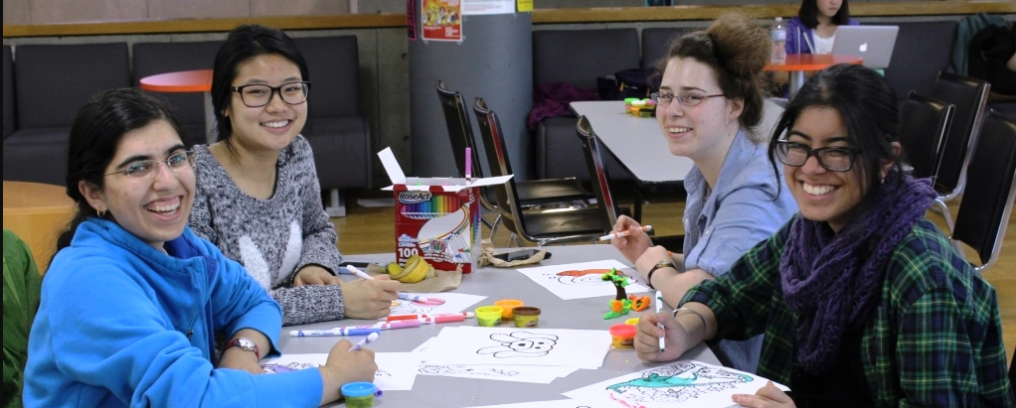学生还可付费选修其它课程，如英语语言历史、多伦多的建筑、人的管理、批判性思维等。课余时间，学生还可在文化助理（通常是在校生）的带领下，参加丰富多彩的文化活动，如游览尼亚加拉瀑布、参观博物馆、参加滑冰等体育活动，尽情体验当地文化。

项目学生均可获得多伦多大学正式注册的学生证，凭借学生证可在项目期内，按校方规定使用学校的校园设施与教育资源，包括图书馆、健身房、活动中心等。学生将入住当地的寄宿家庭，能够更加迅速提高自己的语言水平。

【项目证书】
顺利完成所有课程，并通过学术考核的学生，将获得多伦多大学出具的正式成绩单及学习证明。
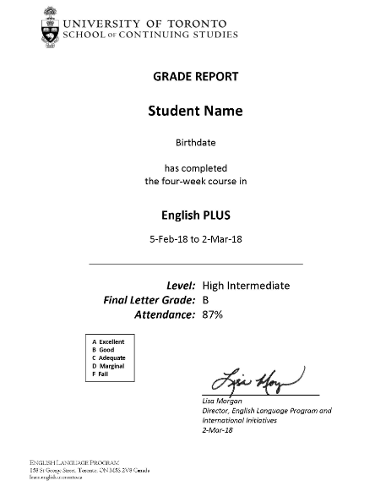

图：English Plus课程项目证书样图

【项目费用】
项目总费用 | 约3,499加元（约合人民币1.8万元）
费用包括： | 学费、在读期间医疗保险、及项目设计与管理费
费用不包括： | 国际机票、签证费、住宿费、个人生活费  注：多伦多地区的寄宿费用大约为每月1,200加元左右

- 选拔要求
- 仅限本校全日制在校生；且成绩优异、道德品质好，在校期间未受过纪律处分，身心健康，能顺利完成海外学习任务；
- 英语要求，具有良好的英语基础，入学参加语言测试
- 家庭具有一定经济基础，能够提供访学所需学费及生活费；
- 通过全美国际教育协会的项目面试、加方大学的学术审核、以及我校院系及国际交流处的派出资格审核。

四、项目申请录取方式和报名流程
1、学生本人提出申请，在学校国际合作与交流处报名。报名方式：登陆“西安工程大学全球化学习项目与申请平台”（网址：http://xpu.hikedu.com/），同时在在西安工程大学国际处网站（http://international.xpu.edu.cn/）下载《西安工程大学学生出国（境）申请表》。打印填写找相关部门老师签字盖章后提交国际处。
2、同时登录项目选拔管理机构 -- 全美国际教育协会网站www.usiea.org，填写《世界名校访学2019-2020学年报名表》，网上报名的时间决定录取的顺序；
- 学生申请资料经初步审核后，达到要求者参加面试，确定预录取名单；
- 学生提交正式申请材料并缴纳项目费用，获得学校录取及签证后赴海外学习；
- 项目申请截止日期：2018年11月10日。

五、项目管理
国际合作与交流处：师老师 临潼校区22-8楼414室 电话：62779091，82330567
全美国际教育协会项目负责人：袁老师 电话/微信18192903776
全美国际教育协会咨询电话: 029-8559 2820（周一至周五 9:00—18:00）
全美国际教育协会官网：www.usiea.org
全美国际教育协会官微：全美国际访学微刊
项目邮箱咨询：visituoft@yeah.net

